**课程编号：**C0800000041

**面向对象程序设计**

**实验报告**



|  |  |  |  |  |
| --- | --- | --- | --- | --- |
| **姓名** | **舒意恒** | **学 号** | | **20165248** |
| **班级** | **计算机类Ⅱ13班** | **指导教师** | | **刘洪娟** |
| **实验名称** | **面向对象程序设计实验1-实验6** | | | |
| **开设学期** | **2016-2017第二学期** | | | |
| **开设时间** | **第1周——第10周** | | | |
| **报告日期** | **2017年5月10日** | | | |
| **评定成绩** |  | | **评定人** | **刘洪娟** |
| **评定日期** | **2017年5月15日** |

**东北大学软件学院**

一.实验目的

* 1. 实验一

加强使用继承实现Java类的能力，包括实现构造方法、get方法等。

* 1. 实验二

加强实现使用集合的类的能力，包括实现遍历集合的方法、返回指向集合的迭代器的方法。

* 1. 实验三

加强使用单实例模式和策略模式的能力。

* 1. 实验四

加强使用文件输入输出的能力。

* 1. 实验五

加强使用Swing创建GUI的能力。

* 1. 实验六

加强使用GUI事件处理的能力。

二.实验内容

1. 实验一

实现Product、Coffee、CofferBrewer、OrderItem四个类，并使用给定的测试类检验它们的正确性。

1. 实验二

实现Catalog、GourmetCoffee、Sales、Order四个类，完善GourmetCoffee类，并使用给定的测试类检验它们的正确性。

1. 实验三

实现SalesFormatter、PlainTextSalesFormatter、HTMLSalesFormatter、XMLSalesFormatter四个类，实现GourmetCoffee.setSalesFormatter、GourmetCoffee.displaySales、GourmetCoffee.run三个方法，再执行GourmetCoffee检验它们的正确性。

1. 实验四

实现FileCatalogLoader类和GourmetCoffee.writeFile方法，并运行测试类检验它们的正确性。

1. 实验五

实现CatalogGUI.getDataFieldsPanel方法，编译并执行这个类。

1. 实验六

将实验五的getDataFieldsPanel方法复制到本实验的代码中。

在内部类AddModifyListener中实现actionPerformed方法；在内部类RemoveListener中实现actionPerformed方法；在内部类SaveSalesListener中实现actionPerformed方法。

编译并执行GourmetCoffeeGUI类。

*简短明确地写出实验的内容*

1. 实验步骤
2. 实验一

ⅰ)设计一个美味咖啡系统的雏形，其所含的四个类的类图如图1：

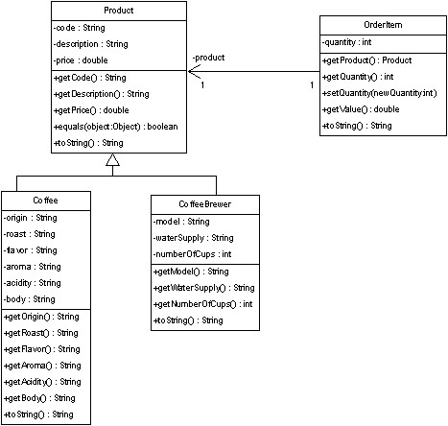

图1

ⅱ)涉及继承的构造方法类似以下：

public Coffee(String initialCode, String initialDescription, double initialPrice, String initialOrigin, String initialRoast, String initialFlavor,String initialAroma, String initialAcidity, String initialBody)

{

super(initialCode,initialDescription,initialPrice);

origin=initialOrigin;

roast=initialRoast;

flavor=initialFlavor;

aroma=initialAroma;

acidity=initialAcidity;

body=initialBody;

}

ⅲ)涉及继承的构造方法，对于继承的成员务必使用super()调用父类的构造方法，子类特有的成员照常构造。从父类继承的成员不能直接构造，否则编译错误。

1. 实验二

ⅰ)通过增加类，完善实验一的美味咖啡系统，其类图如图2：

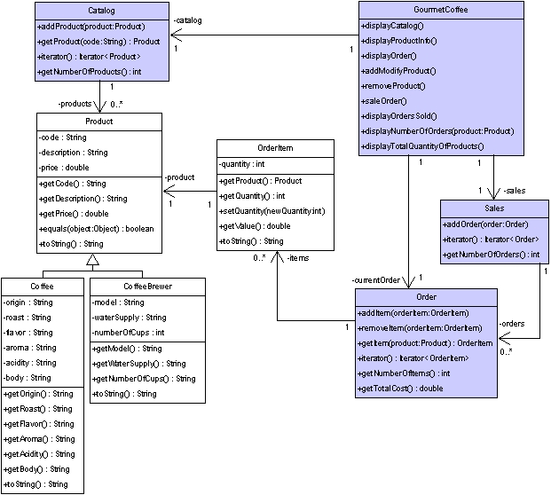

图2

ⅱ)含有ArrayList集合的类的构造方法类似以下：

public Catalog()

{

products=new ArrayList<Product>();

}

遍历ArrayList的方法类似以下：

public int getNumberOfProducts()

{

int sum=0;

for(Product it:products)

{

if(it!=null)

sum++;

}

return sum;

}

ⅲ)程序设计中发现，务必使用new为ArrayList分配内存，否则会出现NullPointerException的错误。

1. 实验三

ⅰ)这个实验主要使用单实例模式设计三个类，其类图如下：

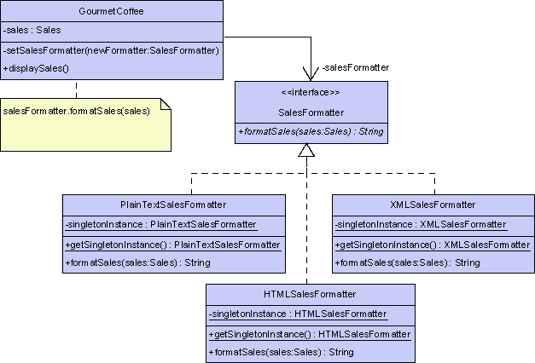

图3

ⅱ)SalesFormatter接口的设计如下：

**public interface** SalesFormatter  
{  
 **public** String formatSales(Sales sales);  
}

ⅲ)本实验的程序要求输出HTML和XML的代码，为了其严谨性和可读性，对代码字符串需要谨慎地编写与调试，保证代码格式标准。

1. 实验四

ⅰ)本实验的类图如图4：

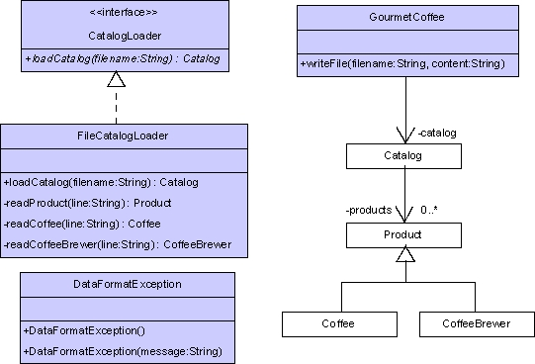

图4

ⅱ)writeFile方法的关键代码如下：

PrintWriter printWriter = new PrintWriter(new FileWriter(filename));  
printWriter.println(content);  
printWriter.close();

ⅲ)FileWriter的对象仅能输出单个字符或指定长度的字符串或字符数组，因此需要将FileWriter文件输出流作为参数传入PrintWriter的一个对象，这个对象可直接输出所有需要输出的内容。

1. 实验五

ⅰ)本实验需要完成一个JPanel的对象的设计，类图如下：

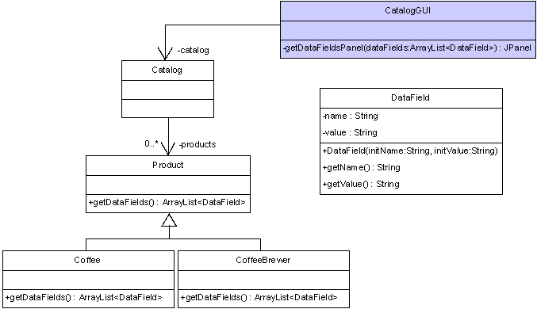

图5

最终效果如图6中的Product information，

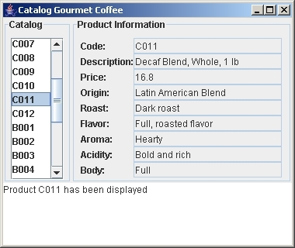

图6

因此JPanel对象Product Information中包含两个子JPanel对象，分别存储各项信息的名称和值。

ⅱ)遍历ArrayList<DataField> dataFields，将各项信息添加到两个JPanel中，最后将两个子JPanel对象添加到Product Information这个对象中。

ⅲ)遍历dataFields的关键代码如下：

1. 实验六

RemoveListener中的actionPerformed方法需要删除集合orderList中的所有元素。初次尝试，使用foreach快速循环发现无法删除，再次用迭代器循环尝试仍然无法删除。

*（1） 分析要解决的问题，给出你的思路。*

*（2） 根据对问题的分析，写出你的设计思路,可以用类图等表达。*

*（3） 给出你的关键数据结构设计。*

*（4） 描述你在进行实现时，主要的功能或方法的实现。*

*（5） 你在程序设计过程中遇到了怎样的问题？如何解决得？*

*（6） 其它（你认为需要在此说明的）。*

1. 实验结果
   1. 实验一

开始设计程序时，在Product类中重载的public boolean equals(Object object)方法比较了所有成员变量，执行测试类发现错误。后回顾实验对于类的设计，发现应只比较code一个成员，将比较条件修改后正常。

* 1. 实验二

开始设计程序时，在返回指向当前类的ArrayList<E>的迭代器的方法中，出现编译错误。后发现需要调用ArrayList<E>的iterator方法将ArrayList的地址赋给iterator。

* 1. 实验三
  2. 实验四
  3. 实验五
  4. 实验六

1. *对不同的输入，该系统都存在哪几类可能出现的情况，你的测试数据要完全覆盖了你所想到的这些情况，并给出测试结果。*
2. *测试过程中发现了哪些问题?你是如何解决这些问题的?*
3. *其它(你认为需要在此说明的)。*
4. 实验总结
   1. 实验六

保存数据时，可以在filechooser中将plaintext的格式默认设为.txt，html文档的格式默认设为.html，xml文档的格式默认设为.xml。

1. *阐述通过实验你对面向对象程序设计相关知识的认识和理解。*
2. *你认为该系统还有其它设计和实现方案吗？*
3. *其它（你认为需要在此说明的）。*

**教师评语**或**评价表格**：

|  |  |
| --- | --- |
| 考核标准 | 得分 |
| （1）正确理解和掌握实验所涉及的概念和原理（10%）； |  |
| （2）按实验要求合理设计数据结构和程序结构（30%）； |  |
| （3）能设计测试用例，运行结果正确（10%）； |  |
| （4）认真记录实验数据，原理及实验结果分析准确（20%）； |  |
| （5） 实验报告内容完整，逻辑清晰，格式规范（30%）。 |  |